25.11.2019г.-открытие декады начальных классов» Желаем успехов!
Неделя начальных классов объявляется открытой!»

26 ноября.4 класс.Русский язык.»Тема: Упражнение в правописании безударных окончаний имен существительных в родительном и дательном падежах».
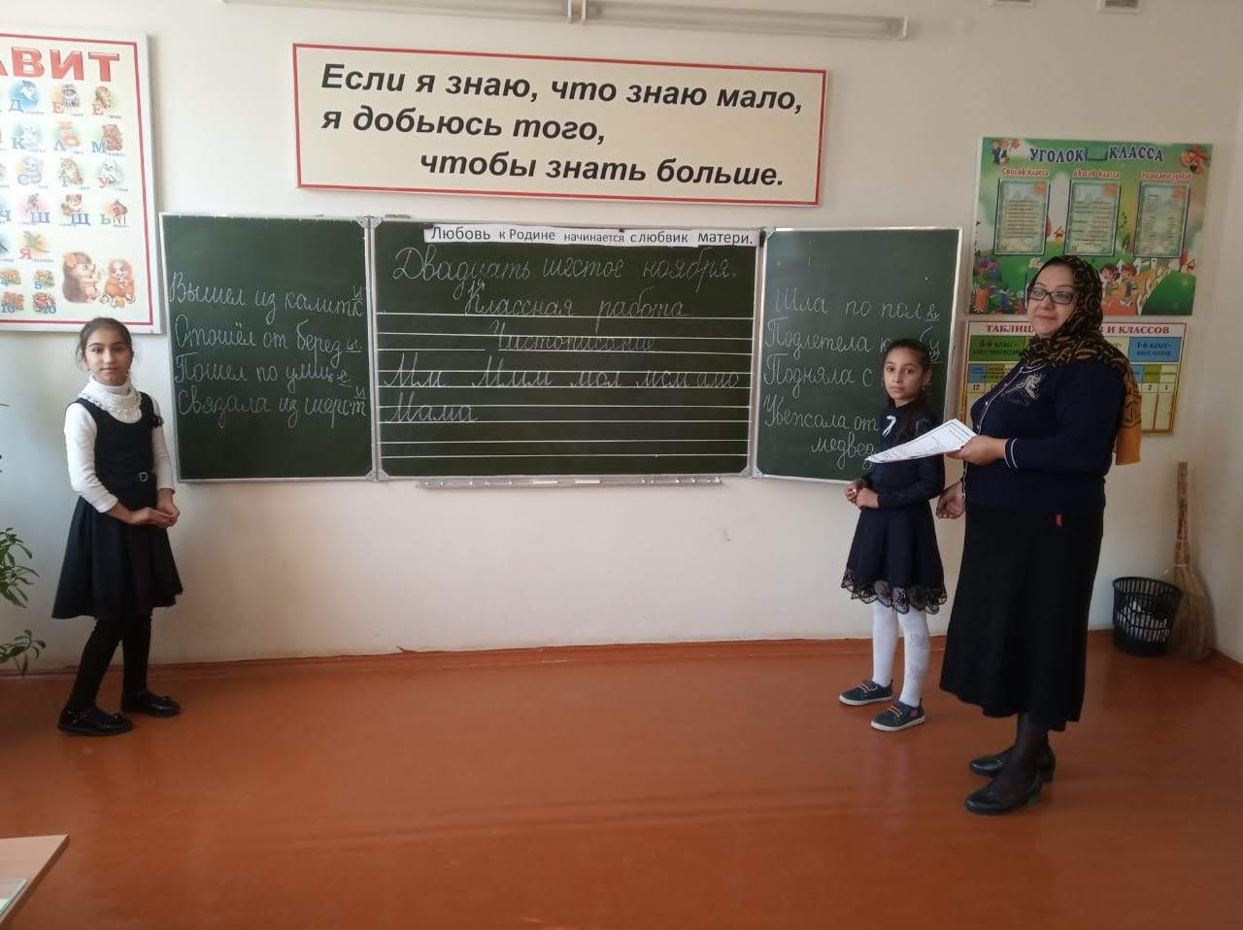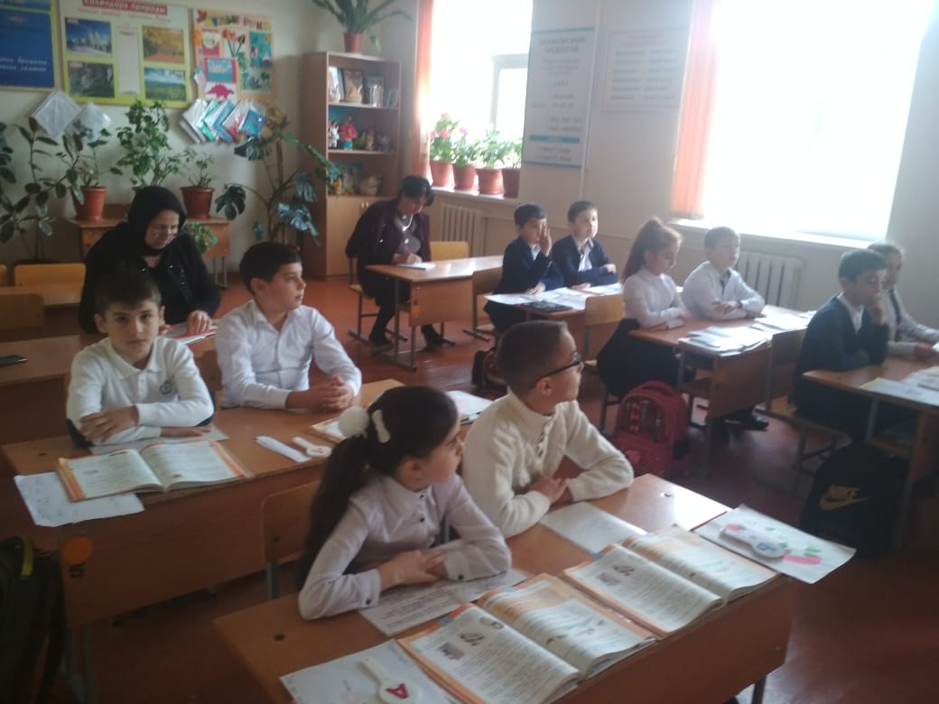
Провела :Мурадова Зарема Фазиловна.

27 ноября.Русский язык.
»Тема»Правописание безударных гласных в корне слова»3 класс.
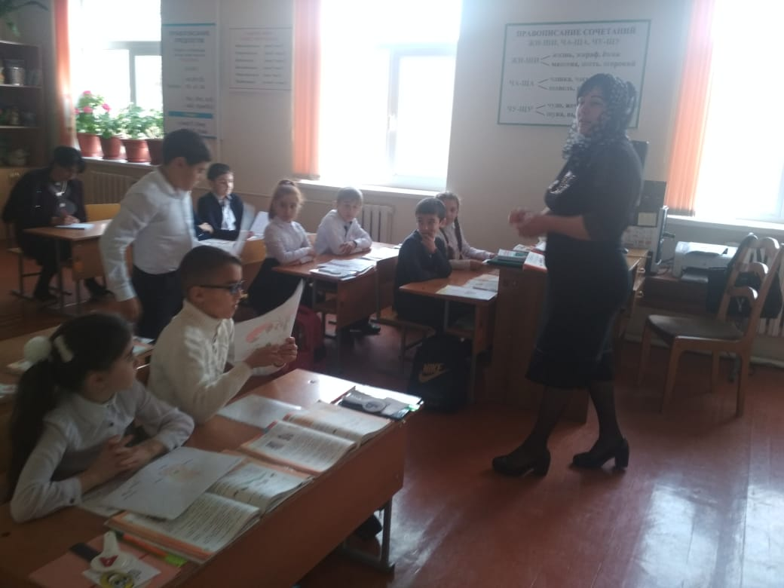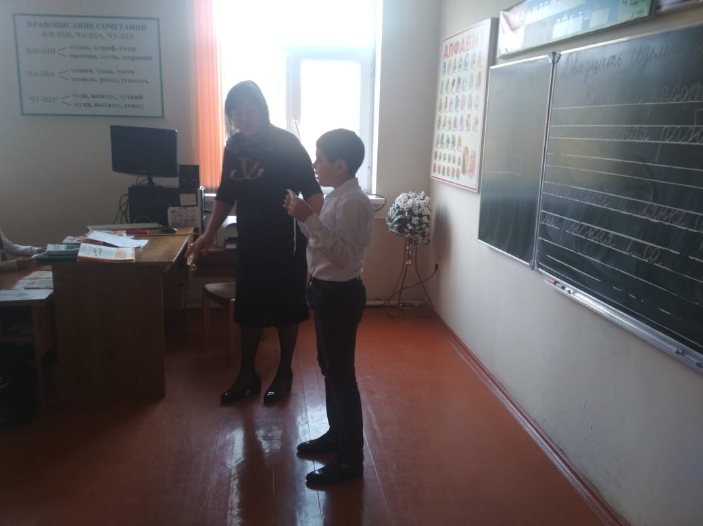
Провела: Мамедова Терана Абитдиновна.

28 ноября.Тема:»Слагаемое .Слагаемое.Сумма.1 класс.
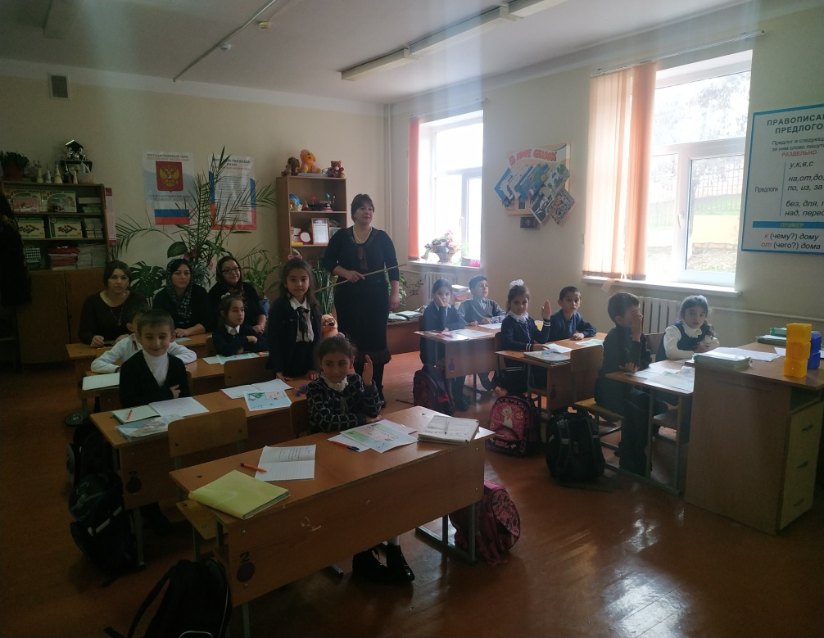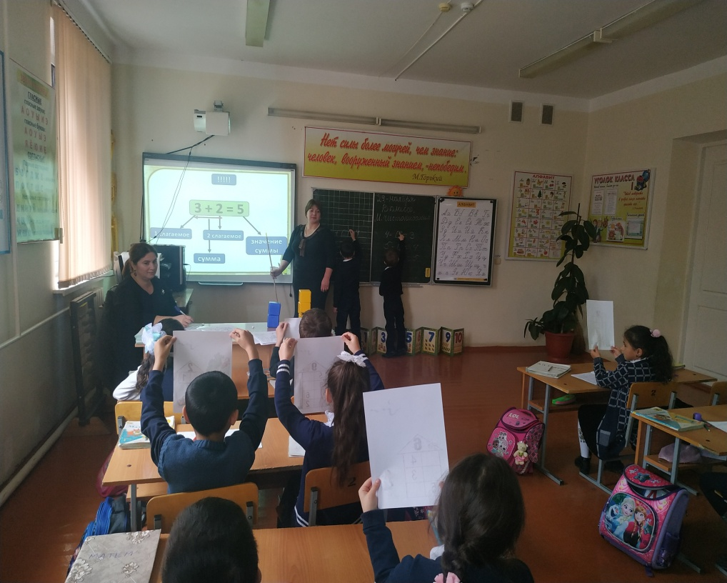
Провела:Мурадова Валида Магомедовна.

3 декабря.Урок-КВН.Окружающий мир.» 2 класс.
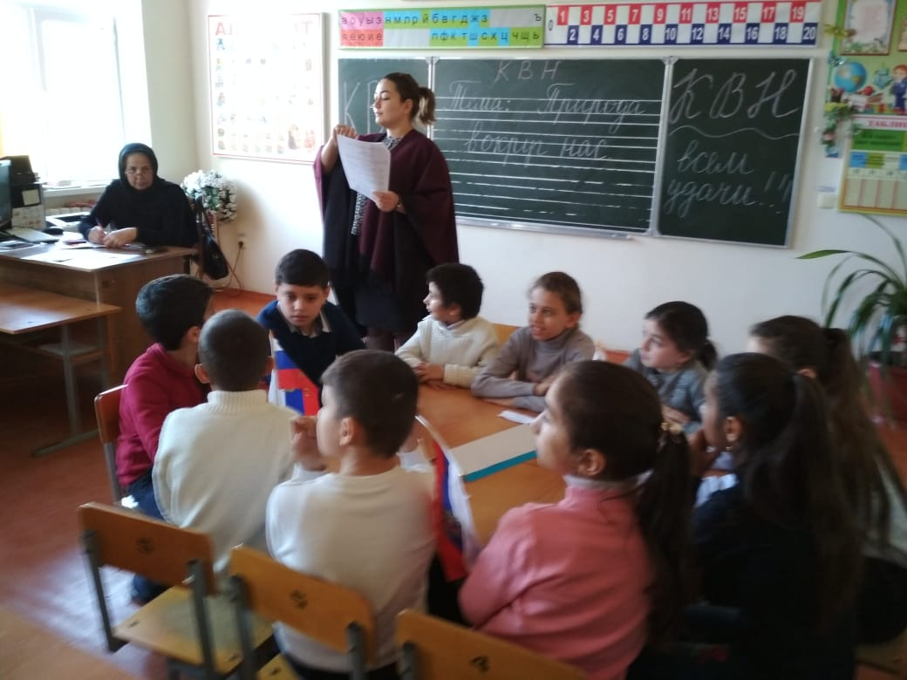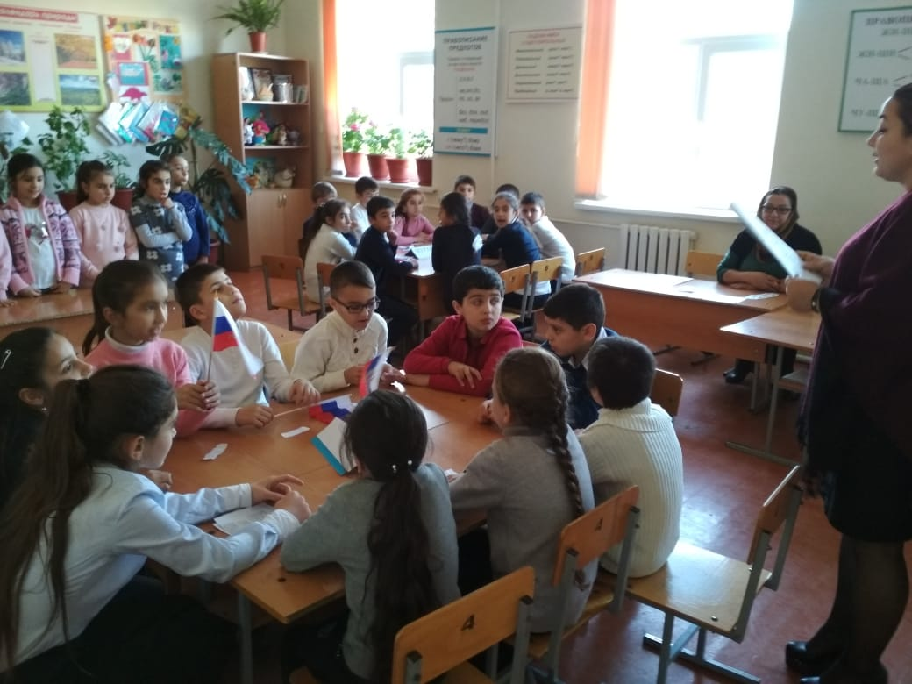
Провела :Алиханова Фарида Рубиновна.

